
｜重職者の手紙｜週刊誌 ｜Vol.222

間違ったものなのか、違っているものなのか 最初、福音と宗教-韓国コンピュータ宣教会が明らかにした2011年前世界宗教人口統計を見れば、全世界人口69億人中でイスラム教22.92%、カトリック15.11%、ヒンズー教13.52%、キリスト教（プロテスタント）11.39%、仏教7%、中国宗教5.98%、正教会3.54%、土俗宗教2.99%、類似キリスト教2.33%、その他1.36%、ユダヤ教0.21%、無宗教13.66%だと出てきました。数えられないほどたくさんある地球上の宗教は、人間が動物とは違って絶対者を探す霊的存在であることを知らせます。それなら、聖書が語っている福音と宗教は何が違うのでしょうか。
聖書は簡単にこのように語っています。宗教は、神を訪ねて行く人間の苦闘であり、福音は神様がすべての人間が体験している苦痛の問題を自ら解決できないという事実を知って、直接、私たちを訪ねて来て解決してくださったことです。宗教は自ら道を探せと言いますが、福音は道を準備しておいたので、信じさえすればよいと語ります。宗教には死に勝ったいのちがありませんが、福音は死に勝った復活の実と約束があります。宗教は心を無にして無所有に戻れと言いますが、福音は神様がともにおられるのでまことの幸せ、まことの所有を味わいなさいとおっしゃいます。宗教は、悪霊に仕えてなだめる道を知らせるのですが、福音は悪霊を追い出して戦って勝つ権威を与えると約束されました。それで、聖書は宗教は間違っていると言われているのではなく、人間の問題を解決するには根源的に違うと言っているのです。
二番目、聖賢とキリスト-釈迦、ソクラテス、孔子、イエス、この四人を地球上の4大聖賢と言います。釈迦はかつて人生の生老病死と百八煩悩に対する答えを探しに出て、大きい悟りを得てB.C.483年に亡くなる前、弟子たちに残した涅槃頃で三不能を告白しました。最初「悪業の報い衆生制度不能」自分の悪業の報いは制度的に解決が不可能で、二つ目「無縁衆生制度不能」縁がない衆生は生かすことができなくて、三つ目に「三世衆生制度不能」すべての衆生界をみな救うことができず、過去と現在、未来を統治するということは不可能だということです。「汝自身を知れ」という言葉と世の中に知らされたソクラテスは、幼い時から幻聴をしばしば聞いて、自分も分からない状態を経験した「霊につかれた人」だったと言われています。B.C.399年に毒杯を飲んで死ぬ前に、弟子に「クリトン、私はアスクレピオスに鶏一匹を借りたよ。君が忘れないでてこの借金を返してくれるように」と言った遺言は、ギリシャ医術の神であったアスクレピオスに

重職者の手紙Vol.222 深い泉02

ソクラテス自身の苦しい人生をいやしてくれることを要請したものだと解釈されています。「朝に道を聞かば、夕べに死すとも可なり」という座右の銘を持って生きていた孔子は、論語で告白したのは、「罪を天に得れば、祷る所無きなり」（ 獲罪於天、無所祷也）天に向かって犯した罪はどこに向かっても祈ることはできず、許されることができないと言いました。ある日弟子の子路がに訪ねてきて「死後にはどうなりますか」と尋ねたとき、孔子が答えて「生きることもまだ知らないのに、どうして死について分かるだろうか」と言いました。釈迦、ソクラテス、孔子がこの世の人間が持っている生老病死と根本的な苦痛を最もよく理解して答えを探すためにもがいた真実の人間の表象だとしたら、いったい聖書が語っている人間すべての問題の解決者、キリストはだれなのでしょうか。聖書は「キリストの条件」について明らかに語っています。人間の問題がサタンという霊的存在の誘惑から始まったので、キリストとは、まずサタンの権威に勝たれた方で、その方だけが人間の救い主になることができます。キリストは犬や猫を救うために来られた方ではなく、人間を救うために来られた方なので、必ず人間のからだととって来なければなりません。そして、罪によって人間の死と生年月日による運勢、運命が訪ねてきたので、罪があってはなりません。言い換えれば、原罪を犯したアダムの子孫であってはなりません。罪をあがなうために、罪がまったくない方が死ななければなりません。また、神様であるという証拠で復活しなければなりません。これらすべての条件を満たされた方が世の中にただ1人来られました。
聖書が提示する人間の問題と解答 本来の人間は神様のかたちとして創造されました。神様を知って礼拝できる霊的な存在で、神様と交わりながら生きるように創造されました。そして、人にすべての地を征服して治める権威をくださいました。魚が水の中に、鳥は空中で、木は地に根をおろして生きなければならないように、神様のかたちとして創造された人間は、神様とともに生きてこそ、まことの幸せを味わうようになります。これが神様の創造の原理です。ところで、なぜ人間にこのように解決できない不幸な問題がたくさん生じるようになったのでしょうか。人間は創世記3章に現れたサタンの誘惑にだまされて神様を離れるようになって、神様の祝福と栄光を受けることができない罪人になってしまいました。人間の善行と宗教、熱心が悪いことではないのですが、神様を離れた根本的な罪の問題と不幸をもたらしたサタンの問題を解決することはできませんでした。それで、神様は人間を救うために、自ら道を開いてくださったのです。その道が「キリスト」で、その方をこの世に送られたのです。キリストは人間のからだをとってこの世に来られ、十字架で血を流して死に、三日後に復活されて、人間が解決できない問題を一気に解決してくださいました。このキリストの働きをなさった方こそが「イエス様」であると聖書は語っています。そして、だれでもイエス・キリストを信じて受け入れる者は、みな救われて神様の子どもになります。ところで、多くの人がなにかの宗教を持ったり、熱心にがんばったり、信念と哲学を固めたり、経典を覚えて呪文を覚えることで、この問題を解決することができると思っています。こういうものはすべて外的の臨時の変化であって、内的な変化は決してありません。聖書が語っている救いという人生のケースは、これではなく、人生の本質的な問題を変えることです。イエス・キリストを通して人間が滅びる罪（原罪、自分が犯す罪、先祖の罪）と運命から解放させることです。そして、サタンの権威とその運命から抜け出して、神様の永遠な子どもになるのが救いです。イエス様は、苦しんでいる人間に向かって「すべて、疲れた人、重荷を負っている人は、わたしのところに来なさい。わたしがあなたがたを休ませてあげます。」（マタイの福音書11:28）と約束してくださいました。だれでもイエス・キリストを信じて救われるなら①罪と死の原理から解放されて永遠な神様の子どもになります。すなわち、霊的な戸籍が変わるということです。②罪の奴隷から義の奴隷に永遠に身分が変わるようになります。③罪過と罪で死んでいた地獄の状態から、神様の恵みで救われて天国の状態に変わるようになります。④それまでサタンの支配を受けた人生から神様の導きを受ける人生に変わるようになります。どんなものも神様の子どもを滅ぼすことはできなくて、キリスト・イエスの中にある神様の愛から引き離すことはできません。これが神様の愛です。
あなたはまことの幸せを味わう大切な人です。

The Leader’sTime

聖書は小説ではなく、霊的事実を記録したみことばです。人間には必然的な3つの終末があります。個人の終末、時代の終末、地球の終末がそれです。人は生まれたら必ず一度は死ぬようになっています。そして、ローマ時代、共産主義時代が幕を下ろしたように、時代の終末があります。すべての科学者が認めるように、この地球は結局、終末の時刻表を迎えるようになっています。ところで、聖書は人間に一度死ぬ人がいて、二度死に至る人もいると語っています。「耳のある者は御霊が諸教会に言われることを聞きなさい。勝利を得る者は、決して第二の死によってそこなわれることはない。」（黙示録2:11）「しかし、おくびょう者、不信仰の者、憎むべき者、人を殺す者、不品行の者、魔術を行なう者、偶像を拝む者、すべて偽りを言う者どもの受ける分は、火と硫黄との燃える池の中にある。これが第二の死である。」（黙示録21:8）言い換えれば、人間はたましいが不滅の存在なので、死以後に復活を通してまた別の世界の中に入るということです。ところで、人が実際に死に直面すればどうなるでしょうか。たしかに、何かが出てきます。どんな人生の基礎を持っているかにしたがって、それ以後の人生が決定されるのです。聖書で語っている聖徒とは「イエスがキリスト」であることを信じて神様の永遠な子どもになった人を言います。それで、神様は聖徒の死を尊くご覧になっていて（詩篇116:15）永遠な保護の中に導かれると聖書は約束しています。「まことに、主は公義を愛し、ご自身の聖徒を見捨てられない。彼らは永遠に保たれるが、悪者どもの子孫は断ち切られる。」（詩篇37:28）
聖徒にとって、死はこの世を生きる間に足りなくて困難があるようでも、この世を離れる日は完全に聖められることを意味します。ただちに永遠な神様の栄光の中に入るのです。キリストと同じようになり、のちほど栄光の中で復活するようになります。そして、さばきのときに罪がないと言われます。聖徒にとって原罪、自分が犯す罪は、キリストの十字架の死と復活によってなくなってしまったのです。聖徒に罪がないことではなくて、解決されたのです。地獄に行くことは罪が多いからではなく、罪を解決されることができなかったためです。死以後に、すべての人間は復活するようになって、さばきを受けるようになります。未信者、信徒もさばきを受けます。永遠な天国と永遠な地獄で完全に結果が生まれるのです。<死ぬならば死にます>という本を書いたアン・イスク女史は「私は火の中に行くことができる。水の中でも行くことができる。痛いことも感謝する。ガンになってもとても感謝する。そこにも神様が私と一緒におられるからだ。イエス・キリストの中で私は恐ろしいことがない。むしろ感謝する」と告白しました。それで、すべての人間には罪と死の問題を解決する福音が必要なのです。「主イエスを信じなさい。そうすれば、あなたもあなたの家族も救われます」（使徒16:31）
父なる神様、イエス・キリストによって神様がいつも私とともにおられて、導かれることを感謝します。
今日も、すべての生活の中で、神様の子どもになった祝福を味わうように、聖霊で満たしてください。私の家庭と現場と行くところごとに福音を邪魔して困らせるすべてのサタンの勢力を権威あるイエス・キリストの御名で縛ってください。
どんなこと、どんな問題でも、解決者であるイエス・キリストに任せて、その中で神様のより良い計画を発見しながら、聖霊に導かれる生活になりますように。
そして、私の生活を通してイエス様がキリストであるということがあかしされ私の現場に神の国が臨むようにしてください。毎日、私の生活の中で神様の願いである世界福音化の契約を握って勝利できますように。
今も私とともにおられるイエス・キリストのお名前によってお祈りします。アーメン

愛の父なる神様。私は罪人です。
今まで神様を離れ、サタンの支配の下に縛られて、奴隷のように生きて来ました。しかし、今、この時間、イエス様を私の救い主、私の神様、私のキリストとして受け入れます。イエス･キリストは、神様に会う唯一の道であり、サタンの権威を打ち砕かれ、すべての罪とのろいと災いから私を解放してくださったキリストであると信じます。いま、私の中に入って来てくださり、私の主人になってください。今から私の生涯を細かく導いてください。
イエス･キリストのお名前によってお祈りします｡アーメン

神様の子どもの
毎日の祈り
父なる神様、イエス・キリストによって神様がいつも私とともにおられて、導かれることを感謝します。今日も、すべての生活の中で、神様の子どもになった祝福を味わうように、聖霊で満たしてください。
私の家庭と現場と行くところごとに福音を邪魔して困らせるすべてのサタンの勢力を権威あるイエス・キリストの御名で縛ってください。
どんなこと、どんな問題でも、解決者であるイエス・キリストに任せて、その中で神様のより良い計画を発見しながら、聖霊に導かれる生活になりますように。
そして、私の生活を通してイエス様がキリストであるということがあかしされ私の現場に神の国が臨むようにしてください。毎日、私の生活の中で神様の願いである世界福音化の契約を握って勝利できますように。
今も私とともにおられるイエス・キリストのお名前によってお祈りします。アーメン

神様の子どもになる
受け入れの祈り

神様の子どもの
毎 日 の 祈 り

+深い泉STORY 重職者の手紙Vol.222 深い泉04

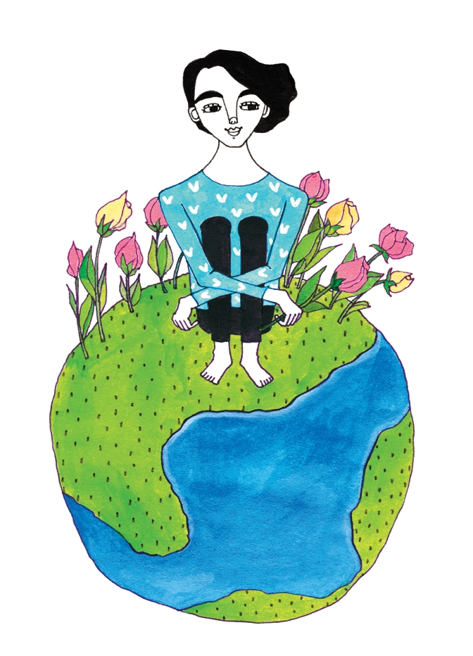

映画や小説の中の話のようだが、もし地球で天変地異や戦争などで私ひとりだけが存在する世の中になったとすれば、はたしてどんなことが起きるだろうか。創造科学者は、天地創造から今まで生存していた人類の数を700億人だと推測する。それなら、現在生存している人が全体人口の十分の一ぐらいなると見れば、ほとんど合っている。ところで、ある日、その存在の中で全世界で自分だけがぽつんと残るようになれば、どんな心境かを考えてみる。しかし、これは想像の中の事件でなく、現実の中に本当にあった事だ。神様が天地万物をすべて造られた。地と空、光とやみ、山と川と海、植物と動物、昆虫と微生物まで、すべて造られたが、世の中に人はいなかった。万物の霊長だと自負する人も、事実は、かげろうより遅く創造されたという事実は、人間が何なのかを説明してくれる。すべての創造の最後に人間の男が創造された。彼は地球上で最初の人であり、ただその時間にはたったひとりだけだった。全世界と世の中は、ただ地球のただひとりアダムのために造られて、彼のための作品だった。彼が呼ぶ事物の名称がそのまま名前になって、彼が踏む土地は彼の所有であり、彼が横になる大地は彼のものであるから、だれも彼を恨まなかった。神様はこのようにたったひとりのために宇宙を創造して、そのすべてのものを惜しみなく人間にプレゼントとして、そのまま与えられた。無限の自由が人間に与えられて、無限の選択の時間がその人に与えられた。しかし、彼が創造者でなく被造物という証拠で、ただ一つ禁止条件があった。それは、人間なので絶対に食べてはいけない善悪の知識の木の実であった。地球の土地で育つ数十万個の木と実は思いきり食べてもよかったが、ただ一つの実は食べてはいけないのだった。しかし、人間は光の選択より、やみの選択をした。してはいけない選択をとても簡単にしたのだ。地球のたったひとりは、自らの選択が結局、自分だけでなく、全体のための選択だったので、責任感を感じなければならなかったが、時間は彼を待ってくれることができなかった。その問題解決のために、数百億の人が地球を踏んで過ぎ去りながら、哲学と宗教を通して光への道を説明したが、暗い道を明らかにするには役に立ったが、まことの光を見つけることには達することはできなかった。結局、この世に人類を生かすたったひとりのメシヤ、すなわちキリストが送られた。そのひとりの働きによって、人類に福音、すなわち救いの道が開かれた。その永遠な価値は、いまは地球上のたったひとりに向かった救いの光として照らされる。最初、地球のたったひとりが味わえた自由の力は、いまは彼が選択した不自由のわなによって制限されている。有史以来、現代は最高の知識と最高の経済と最高の科学、そして、最高の文化を味わう時代になった。それでも、人間は自由ではない。なぜなら、創造の時に地球のたったひとりが味わっていなければならない自由をのがしたためだ。神様の愛は、アダムがのがしたその機会を、キリストを通して人間に取り戻すように希望される。どこで、だれでもキリストの御名を呼びさえすれば、最初の人間が味わった、その本来の自由を神様は無条件にくださる。危機の中で苦しみを受ける人に救いを値なく与えようとされるのだ。価格はすでにキリストが払われたので、いまはキリストの御名で地球のたったひとりであるあなたは福音を味わうことができる。
チョン・ヒョングク(福音コラムニスト)
＊相談したい方はこちらまでどうぞ

